Limbajul: Java
Student propunător: Nașca Răzvan-Alexandru
Grupa: 225
Email: nascarazvanalex@gmail.com

Ce se va afișa in urma rulării programului?
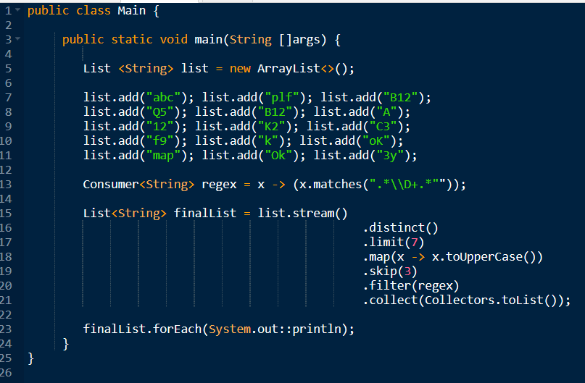

Variante de raspuns:
- Q5 A K2
- B12 Q5 A K2
- Eroare de compilare
- Q5 12 K2

Justificare:
Consumer acceptă un singur argument și nu returnează nici un rezultat. Expresia x.matches(".*\\D+.*") returnează un boolean. Trebuie folosit un Predicate <String> care acceptă un argument și returnează o valoare logică.

Concepte din curs care au legatură cu grila:
Java 8 – Streams (Curs 4), Functii Lambda, Predicate, stream, filter
Referinte web:
- https://winterbe.com/posts/2014/07/31/java8-stream-tutorial-examples/?fbclid=IwAR2k6u_7SZo94WPjDN2L2ObrgUzc1q1yEuMhbRlX94JTKKoyZzOuQc8XeeI
- https://docs.oracle.com/javase/8/docs/api/java/util/function/Consumer.html
- https://docs.oracle.com/javase/8/docs/api/java/util/function/Predicate.html

Dificultate: (Easy, Medium, Difficult)

